Miércoles
02
de Diciembre

Segundo de Secundaria
Tecnología

El cambio técnico y la simplificación de las acciones humanas

Aprendizaje esperado: Construye escenarios deseables como alternativas de mejora técnica.

Énfasis: Identificar cómo el cambio técnico simplifica las actividades humanas.

¿Qué vamos a aprender?

Profundizarás en cómo la tecnología satisface las necesidades humanas y simplifica sus actividades. Asimismo, identificarás la delegación de funciones de herramientas a máquinas y de máquinas a máquinas, es decir, analizarás la delegación de funciones en los medios técnicos.

¿Qué hacemos?

Analiza la siguiente información, sobre cómo el ser humano ha usado los materiales que tiene disponibles para elaborar herramientas y satisfacer sus necesidades.

Desde que se tiene conocimiento, el ser humano ha tenido que satisfacer sus necesidades, siendo su cuerpo la principal herramienta para desempeñar una función activa en la ejecución de algún trabajo.

El uso de materiales disponibles en la naturaleza le permitió crear sus primeras herramientas. Utilizaban guijarros y piedras para cortar carne y aplastar huesos para sacar el tuétano. También afilaban las puntas de sus piedras para que cortaran otras y para construir puntas de lanza. Combinaron huesos con piedras y fibras vegetales para crear mazos, hachas y martillos.

Los egipcios, una de las civilizaciones más antiguas de la historia de la humanidad, elaboraron herramientas y armas de marfil, cuarzo y cobre a principios de nuestra era. Utilizaron el taladro de arco, que es a la vez máquina y herramienta, para agujerar bloques de construcción; también empleaban puntas de pedernal que se ajustaban en los extremos ahorquillados de un palo vertical llamado pértiga. Posteriormente este taladro antiguo se habilitó con una punta de hierro forjado. También se usó para perforar madera. La cuerda de arco atada a la pértiga y enrollada en ella, hace que ésta gire al empujar el palo transversal hacia abajo.

Los avances significativos en el cambio técnico de las herramientas se debieron al descubrimiento de que los metales podían fundirse y moldearse para adoptar formas útiles; la técnica del forjado consistió en darle forma a un material con numerosas etapas de martilleo y recalentamiento.

Este avance fue posible gracias a la creación del fuelle, instrumento para recoger aire y lanzarlo con dirección determinada, con el que la temperatura del fuego podía aumentarse lo suficiente para fundir los metales.

A principios de nuestra era, se descubrió el estaño y se utilizó combinándolo con cobre para obtener un nuevo material: el bronce, aleación que tiene mayor fuerza y dureza que el cobre puro y también tiene un punto de fusión menor, haciendo más fácil su moldeo para la creación de utensilios y herramientas.

El bronce permaneció como metal dominante durante los años siguientes, pero fue sustituido por el hierro forjado, sin embargo, no ofreció grandes ventajas sobre el bronce de la época, que eran mucho más fáciles de producir. Con el tiempo se observó que el calentamiento repetido del hierro con carbón vegetal daba un metal con mayor dureza. Este proceso transformaba el hierro en acero.

Mucho tiempo después, otras circunstancias como la Revolución Industrial y la aplicación de la energía térmica y mecánica en el funcionamiento de diferentes tipos de máquinas, cambió la forma de vida de la sociedad y el modo de producción, de esta manera los pequeños talleres y los procesos de producción artesanal disminuyeron notablemente.

Al observar los procesos anteriores, puedes observar que los cambios técnicos tienen que ver con la mejora del producto a través de los materiales con los que se elaboran y con los procedimientos, cuya finalidad es mejorar el proceso, la calidad y el rendimiento de las acciones humanas, los materiales y los medios.

Los procesos de fabricación convierten la materia prima o productos semielaborados en formas y dimensiones deseadas de acuerdo con las necesidades de los usuarios.

En el cambio técnico se delegan ciertas acciones humanas a las herramientas y máquinas seleccionadas para transformar los materiales.

Las técnicas más utilizadas en la industria de la transformación metálica son: moldeado, fundición, extracción, laminado, forjado, impacto a presión, soldado, tratamiento térmico, cortado, electroerosión, torneado, fresado, cepillado, barrenado, entre otros.

También, existen máquinas y procesos que transforman otro tipo de materiales, como el vidrio, la cerámica, la porcelana, los plásticos, las fibras de vidrio, las fibras de carbono y los materiales inteligentes. Ejemplo de este último tipo de materiales es el vidrio foto crómico usado en las gafas de sol, que se oscurece como respuesta a un aumento de intensidad de luz.

También los vidrios termo crómicos, que cambian de color al variar la temperatura. Asimismo, se han producido materiales compuestos con propiedades mecánicas que responden a un esfuerzo aplicado; como las alas de aviones que varían su forma a medida que aumenta la velocidad.

La innovación en el diseño de máquinas y procesos ha relegado la interacción de las personas con las máquinas, ya que la transformación de los materiales es controlada de manera automática por máquinas y brazos robóticos.

La innovación en los sistemas de producción industriales ha creado tornos y fresadoras automáticas que son capaces de crear todo tipo objetos metálicos o de madera de gran complejidad y calidad.

Otro caso innovador en donde una máquina puede producir un objeto específico es la impresora 3D, y su funcionamiento inicia con el diseño computarizado en tres dimensiones, el cual establece la forma y las medidas del objeto.

Dicho proceso consiste en ir agregando progresivamente capas de material hasta formar la figura deseada. Este sistema permite obtener estructuras huecas que ahorran peso sin sacrificar resistencia, e incluso objetos con partes móviles, como un tren de engranes con la ventaja de que todo se puede imprimir en una sola pasada, sin tener que ensamblar.

Las impresoras 3D usan la técnica de modelado por deposición fundida, que funciona de manera similar a una pistola de pegamento caliente. Se alimenta un carrete de alambre de plástico en un cabezal caliente que derrite el plástico y traza, con éste, una línea sobre una plataforma. Conforme el cabezal se mueve de manera horizontal se va delineando la forma de una sola sección. La plataforma se mueve un poco hacia abajo y el cabezal repite el proceso para la siguiente capa.

El resultado tiene un efecto escalonado, de manera similar a los pixeles de una imagen por computadora, pero las impresoras 3D pueden trabajar con resolución elevada para hacer uniones prácticamente invisibles.

También existen impresoras 3D que permiten crear objetos hechos con metal, inclusive titanio. El proceso inicia con un modelo digital que se usa para dirigir los movimientos del cabezal de la impresora 3D. El láser derrite parcialmente pequeños granos de polvo metálico para que se adhieran entre sí.

A este proceso se le llama “sinterizado”. Después de cada pasada del cabezal láser, un rodillo aplica una nueva capa de polvo metálico. El proceso se repite, capa por capa y se retira el polvo suelto del objeto. Para reforzarlo, el objeto se calienta en un horno a 2000 grados centígrados con otros metales que se derriten y penetran por los poros. Finalmente, a través de pulir, grabar y recubrir la superficie se logra un acabado de alta calidad para la pieza terminada.

A continuación, observa el siguiente video que trata sobre la impresora de concreto.

- Video. Impresora de concreto.
https://youtu.be/8xpSuALQkXQ

En 2018 se presentó la primera impresora 3D capaz de fabricar una casa completa, una versión de esta máquina fue adaptada para trabajar en las zonas rurales de Tabasco; la impresora ayudó a construir 50 casas, no usa plástico sino una mezcla especial de concreto con la que construye las paredes trazando la misma línea, una y otra vez en capas, puede construir dos casas a la vez cada una de 50 metros cuadrados por 2.7 metros de alto con 2 recamaras y un baño, todas resistentes a riesgos naturales como sismos e inundaciones.

Su funcionamiento es por medio de un modelado digital. Esta impresora es capaz de imprimir piezas prefabricadas, mobiliario urbano, muros y casas.

En la actualidad existen casas que se han construido con 16 piezas impresas, toda su estructura es sustentable. El tiempo de ensamblaje o construcción es aproximado de tres meses.

A medida que se les exige a las empresas, la producción de equipos de bajo consumo energético y de materiales de procedencia reciclada, las empresas buscan las formas para alinearse a las demandas o tendencias futuras, por así decirlo, a fin de mantenerse con buen posicionamiento en el mercado.

El término de tecnología verde o sustentable es cada vez más utilizado en máquinas que ahorran más energía y que además contienen partes más fáciles de reciclar.

Entre los materiales que hoy se utilizan está el maíz, con el cual, mediante un proceso que combina el grano con otros materiales, se crea un polímero biodegradable.

Algunas empresas han desarrollado prototipos de impresoras y ordenadores que están construidos con fibra de maíz. Si bien son los primeros desarrollos de esta clase de equipos, no se sabe a futuro qué otras cosas más serán construidas bajo el lema de productos verdes.

El bioplástico elaborado a base de celulosa, almidón y glucosa vegetal, es una de las alternativas que se está utilizando para el cuidado del ambiente. Uno de los inconvenientes de este proceso, es que resulta más costoso que otros, por lo que su implementación no se ha generalizado.

Ahora, observa el siguiente video que trata sobre la técnica de sublimación en materiales cerámicos.

- Video. Técnica de sublimación en materiales cerámicos.
https://youtu.be/BX7IexS6rMg

Se puede concluir que la visión de la tecnología es satisfacer necesidades humanas, para ello propone alternativas de mejora técnica en máquinas y herramientas con la finalidad de facilitar las actividades de las personas y mejorar sus condiciones de vida, pero a la vez, se procura que las creaciones técnicas sean amigables con el ambiente.

El Reto de Hoy:

Recupera los conceptos más importantes de la sesión. Para ello, completa el siguiente crucigrama.

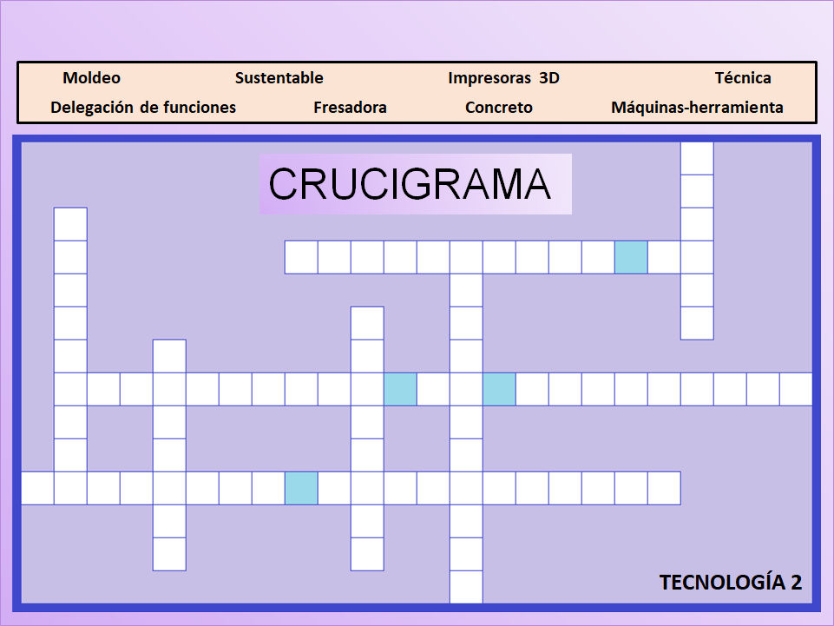

¡Buen trabajo!

Gracias por tu esfuerzo.

